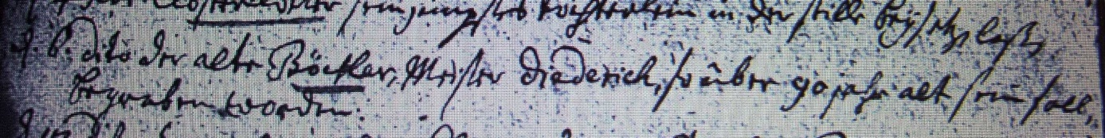

Kirchenbuch Heeren 1730; ARCHION-Bild 6 in „Beerdigungen 1717 – 1819“
Abschrift:
„ d.6. dito (Dezember, KJK) der alte Böcker, Meister Diederich, so über 90 Jahr alt sein soll, begraben worden“.

